Dzień dobry jako ostatnia lekcja w maju będzie kolorowanka.
Dziś tylko kolorowanka: Orange ,apple, banana, kiwi strawberry.

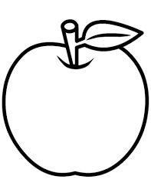
An apple is green.
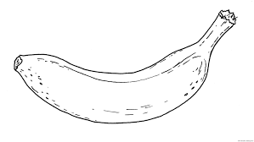
A banana is yellow.

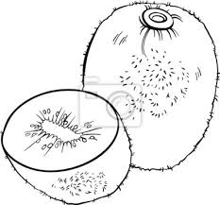
A kiwi is brown.
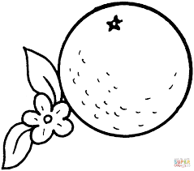
An orange is orange.
A strawberry is red.